**Министерство образования и науки Российской Федерации**

**ФГАОУ ВО «УрФУ имени первого Президента России Б.Н. Ельцина»**

Кафедра «Институт радиоэлектроники и информационных технологий - РТФ»

Департамент радиоэлектроники и связи

ОЦЕНКА РАБОТЫ

_____________

Руководитель:

Фадеев В.О.

**ЦИФРОВОЙ ДВОЙНИК РОБОТА**

Вид учебной работы: ОТЧЕТ

Дисциплина: Цифровые двойники в электронике, радиотехнике и системах связи

|  |  |  |  |  |  |
| --- | --- | --- | --- | --- | --- |
|  | Дата |  | Подпись |  | Ф.И.О |
| Студент | 06.06.2025 |  |  |  | Симонов М.А. |

Код и наименование направления подготовки: 11.03.03 Конструирование и технология электронных средств

Группа РИ-141120

Екатеринбург 2025

Введение

Цифровой двойник – это программная модель, точно воспроизводящая характеристики и поведение реального объекта (устройства, системы или физического процесса) в виртуальной среде, включая имитацию его функциональных возможностей.

В рамках проекта цифровой двойник будет симулировать работу элементов робота XiaoR GFS-X-1 в Unity.

Его задача — отражать взаимодействие физических датчиков с цифровой средой.

Цель проекта:

Разработка цифрового двойника, обеспечивающего функции робота либо в среде Unity с реализацией датчиков физических величин.

Задачами проекта являются:

* Поиск характеристик датчиков;
* Физическая реализация датчиков и робота в unity;
* Интеграция с реальным роботом.

1. ДАТЧИКИ И ИХ ХАРАКТеристики
   1. **Ультразвуковой датчик HCSR04**

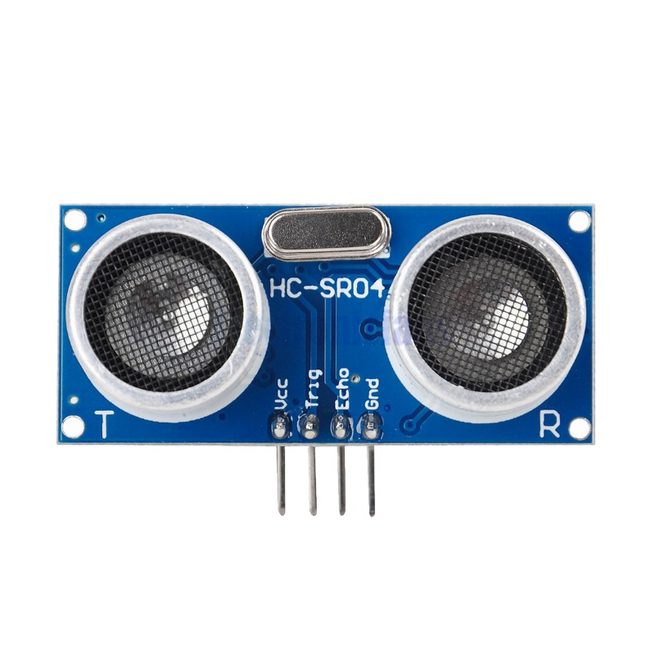

Характеристики:

Зона действия: 2см-400см

Частота: 40Гц

Угол взаимодействия: 15 deg

Питание: 5V

Принцип действия:

Отправляет ультразвуковой сигнал, этот сигнал отражается от объекта и датчик принимает его обратно. Расстояние определяется по формуле: S=(V*T)/2, где: S-расстояние до объекта, V-скорость УЗ волны, T-время за которое волна вернулась назад.

* 1. Инфракрасный датчик E18D50NK

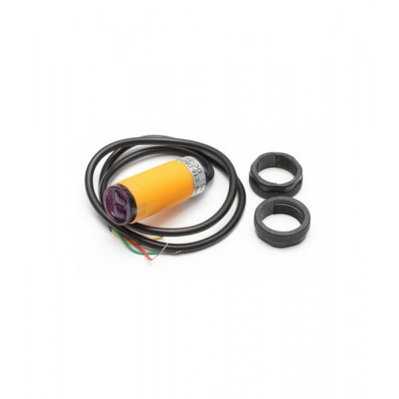

Характеристики:

Зона действия: 2см-50см

Угол взаимодействия: 15 deg

Питание: 5V

Принцип действия:

Отправляет инфракрасный луч, этот луч отражается от объекта и датчик принимает его обратно. Расстояние определяется по формуле: S=(V*T)/2, где: S-расстояние до объекта, V-скорость света, T-время за которое луч вернулся назад.

* 1. Датчик линии, состоящий из двух ИК датчиков ST188

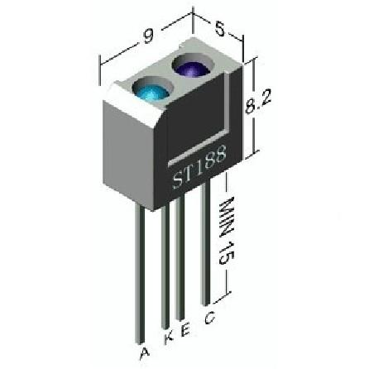

Характеристики:

Зона действия: 2мм-5мм

Питание: 5V

Принцип действия:

Отправляет инфракрасный луч, этот луч отражается от от поверхности и датчик принимает его обратно.

Линия находится между двумя датчиками. Когда робот съезжает с линии, цвет под датчиком меняется, он отправляет сигнал об этом.

1. Реализация датчиков в unity
   1. **Ультразвуковой датчик HCSR04**

using UnityEngine;

public class HCSR04 : MonoBehaviour

{

[Header("Settings")]

public float maxDistance = 400f;

public float minDistance = 2f;

public LayerMask detectionMask;

private float currentDistance;

void Update()

{

RaycastHit hit;

if (Physics.Raycast(transform.position, transform.forward, out hit, maxDistance, detectionMask))

{

currentDistance = Mathf.Clamp(hit.distance, minDistance, maxDistance);

}

else

{

currentDistance = maxDistance;

}

}

public float GetDistance()

{

return currentDistance;

}

}

Каждый кадр, скрипт посылает луч, если он возвращается, то возвращает дистанцию (ограниченную минимумом и максимумом), если нет, возвращает максимальную дистанцию.

* 1. Инфракрасный датчик E18D50NK

using System.Diagnostics;

using UnityEngine;

public class E18D50NK : MonoBehaviour

{

[Header("Settings")]

public float maxDistance = 50f;

public float minDistance = 2f;

public LayerMask detectionMask;

private bool isDetected;

private float currentDistance;

void Update()

{

RaycastHit hit;

if (Physics.Raycast(transform.position, transform.forward, out hit, maxDistance, detectionMask))

{

isDetected = hit.distance >= minDistance;

currentDistance = hit.distance;

}

else

{

isDetected = false;

currentDistance = maxDistance;

}

}

public bool IsObstacleDetected()

{

return isDetected;

}

public float GetDistance()

{

return Mathf.Clamp(currentDistance, minDistance, maxDistance);

}

}

Каждый кадр, скрипт посылает луч, если он возвращается, то возвращает дистанцию (ограниченную минимумом и максимумом) и определяет препятствие, если дистанция больше минимальной, если нет, возвращает максимальную дистанцию и не определяет препятствие.

* 1. Датчик линии, состоящий из двух ИК датчиков ST188

using UnityEngine;

public class ST188 : MonoBehaviour

{

[Header("Settings")]

public float maxDetect = 0.5f;

public float minDetect = 0.2f;

public LayerMask lineMask;

private bool isLDetect;

void Update()

{

RaycastHit hit;

isLDetect = Physics.Raycast(transform.position, -transform.up, out hit, maxDetect, lineMask) &&

hit.distance >= minDetect;

}

public bool IsLineDetected()

{

return isLDetect;

}

}

Каждый кадр, скрипт посылает луч, он возвращает есть ли под ним линия или нет.

* 1. Проверка препятствий в главном коде

private void ProcessSensors()

{

// Проверка передних препятствий при движении вперед

if (targSpeed > 0)

{

if (us.GetDistance() < safeDist ||

(irC.IsObstacleDetected() && irC.GetDistance() < safeDist))

{

targSpeed = 0;

Debug.Log("fwd obstacle");

}

}

// Проверка боковых препятствий

if (targSpeed > 0)

{

if ((irL.IsObstacleDetected() && irL.GetDistance() < safeDist) ||

(irR.IsObstacleDetected() && irR.GetDistance() < safeDist))

{

targSpeed = 0;

Debug.Log("side obstacle");

}

}

}

Если скорость больше нуля, если расстояние, определенное УЗ датчиком меньше безопасной дистанции или передний ИК датчик обнаружил препятствие и расстояние обнаруженое им меньше безопасного, то происходит остановка робота и в консоль выводится “обнаружено препятствие спереди”. Если скорость больше нуля, если правый или левый ИК датчик обнаружил препятствие и расстояние обнаруженое им меньше безопасного, то происходит остановка робота и в консоль выводится “обнаружено препятствие сбоку”.

1. Результат работы

